## 2. Решение системы уравнений

В MathCad систему уравнений можно решить двумя способами:

* используя обращение матрицы *A*; решение в этом случае получается в виде вектора-столбца x и вычисляется по формуле ; здесь *A*-1 - обратная матрица;
* применяя специальную функцию ***lsolve****(A, b)*; решение получается также в виде вектора-столбца.

При этом следует обращать внимание на то, чтобы детерминант матрицы *A* не равнялся нулю. Такая матрица называется вырожденной. Значение детерминанта в сомнительных случаях всегда можно быстро определить, используя соответствующую кнопку с палитры матричных и векторных операций. В случаях, когда детерминант матрицы почти равен нулю, матрица почти вырождена, и имеет большое число обусловленности. Такие случаи также непригодны для решения системы указанными способами. Число обусловленности матрицы можно определить, используя одну из функций cond1(A), cond2(A), conde(A), condi(A).

На рис. 8.2. показан пример решения системы уравнений обращением матрицы.

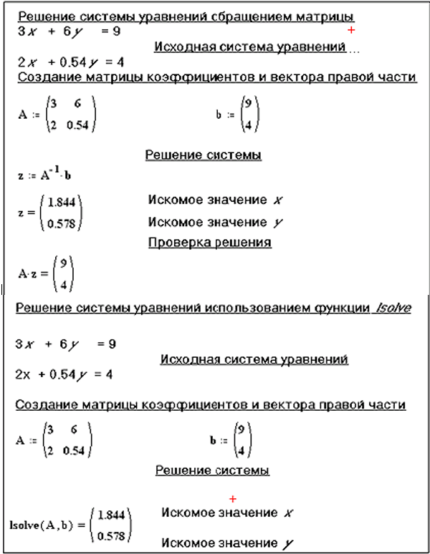

Рис. 8.2. Пример решения системы уравнений

## Индивидуальные задания

Решите систему линейных уравнений своего варианта двумя способами и сделайте проверку.

**1.**  **2.**  **3.** 

**4.**  **5.**  **6.** 

**7.**  **8.**  **9.** 

**10.**  **11.**  **12.** 

**13.**  **14.**  **15.** 